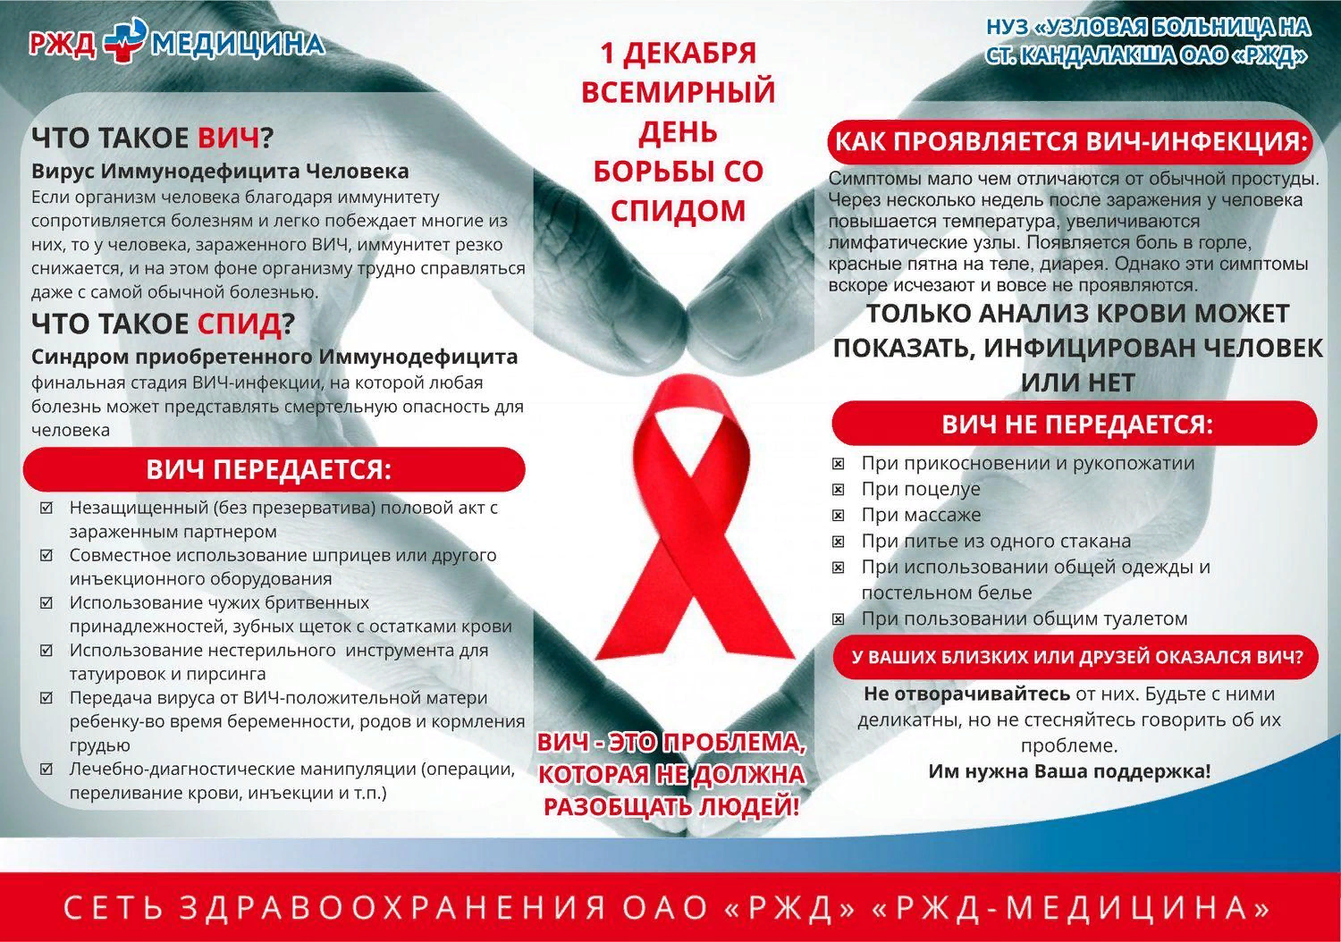

1 декабря - Всемирный день борьбы со СПИДом.
СПИД – это синдром приобретенного иммунодефицита. 1 декабря – Всемирный день борьбы со СПИДом. Это не праздник. Этот день появился для того, чтобы привлечь внимание мировой общественности и просто людей к проблеме СПИДа, ценности человеческой жизни. Вспомнить об умерших от этой страшной болезни, задуматься о будущем. Несомненно, это безусловный враг всего чёловечества. Начавшись с единичных случаев, он в рекордно-кротчайшие сроки приобрел, всемирные масштаб. Поэтому мы, сегодня присоединяемся к человечеству, вспомним, что это за проблема, взглянем на нее не как на что-то призрачное и далекое, а как на реальную угрозу каждому.

ПАМЯТКА ДЛЯ РОДИТЕЛЕЙ
«Как поговорить с ребенком о ВИЧ/СПИДе?»

Уважаемые родители!
Тема предстоящего разговора весьма деликатна.
Прежде, чем начать беседу, вспомните себя, когда Вы были подростком, о чем Вы мечтали, какие строили планы в жизни, что важно было Вам в этот период?
А что актуально для Ваших взрослеющих детей?
Настройтесь на разговор с Вашим ребенком, в первую очередь, с позиции формирования жизненных ценностей и приоритетов, правил безопасного и ответственного поведения.
Не разговаривайте на бегу и в то же время не откладывайте разговор на эту тему на потом, до лучших времен.
Подростковый возраст требует внимания и заботы, особого бережного отношения к чувствительности и хрупкости развития внутреннего мира и внешней, часто демонстративной, отчужденности.
Какой повод для разговора?
Это дата 1 декабря – Всемирный день борьбы со СПИДом!
Об этом точно будут говорить в сети Интернет и СМИ.
Вы можете уточнить у своего ребенка: знает ли он об этой дате?
Разговор может строиться как совместный анализ вопросов защиты от ВИЧ-инфекции.
Вопросы о ВИЧ/СПИДе и ответы на них должны быть взвешенными и обоснованными. Постарайтесь найти время и прочтите до разговора дополнительную информацию. Ее можно найти здесь:
http://www.o-spide.ru/way/vic-i-spid-rasprostranennye-mify
Даже когда Вам кажется, что ваши дети хотят от Вас «оттолкнуться» и демонстрируют взрослость и независимость, особенно в таком интимном вопросе как отношения с противоположным полом, на самом деле они очень в Вас нуждаются! Важно, чтобы этот тонкий аспект Вы лично обсудили с ребенком, чтобы это не толковалось и не преподносилось другими людьми (взрослыми или сверстниками).
Даже если в Ваших отношениях с сыном/дочерью в период их взросления есть сложности, помните, что вопросы безопасности – а разговор о ВИЧ/СПИДе относится именно к таким вопросам – должны быть вашим осознанным родительским шагом, защищающим, объясняющим, понимающим.
Такой разговор даст возможность выстроить диалог и позволит Вам лучше узнать своих детей, а им – почувствовать Вашу поддержку и понимание.
Итак, о чем точно необходимо сказать:
О распространенности ВИЧ-инфекции в нашей стране материалы представлены здесь: http://www.стопвичспид.рф/
О путях передачи вируса ВИЧ.
Как предотвратить риски (вести здоровый образ жизни, не употреблять психоактивные вещества, выстраивать отношения любви и доверия, проходить регулярное тестирование на ВИЧ в ситуациях, если риск есть).
Родные и близкие тоже могут столкнуться с этой угрозой. Что может быть личным вкладом в борьбу с распространением ВИЧ-инфекции?
Вы можете обсудить это не только один на один, но и принять участие в акциях и различных мероприятиях, посвященных этому вопросу.
Успехов и здоровой счастливой жизни Вам и Вашим детям!

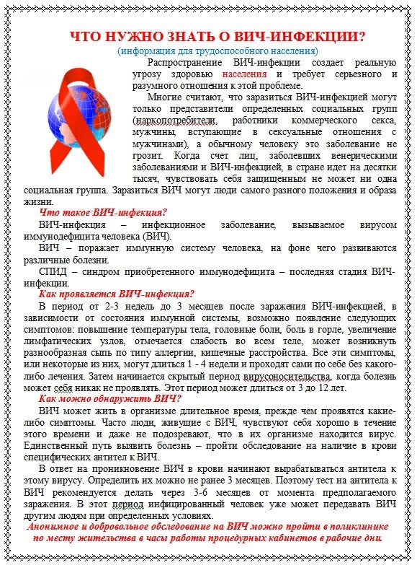

Самое дорогое у человека – это жизнь. Главное в жизни здоровье. Заботясь о своем здоровье, мы заботимся о будущих поколениях. Для того, что бы чувствовать себя благополучно, нужно стремиться вести здоровый образ жизни. Ведь еще великие люди говорили: «Здоровый человек – самое драгоценное произведение природы» (Т.Карлейль). Здоровый образ жизни тесно связан с информированностью человека о закономерностях развития организма, знанием того, что для него полезно, что вредно. Самая опасная из всех болезней – невежество. Здоровый образ жизни включает в себя соблюдение правил личной гигиены, занятие физической культурой и закаливанием, правильное питание, воздержание от употребления алкоголя, табака, наркотиков, умение справляться с различными переживаниями. Здоровый образ жизни - это основа профилактики ВИЧ-инфекции.

